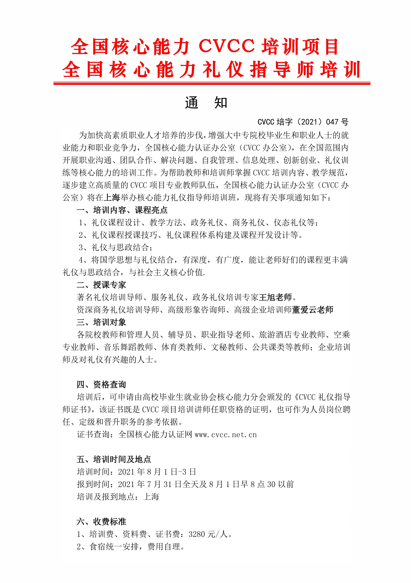

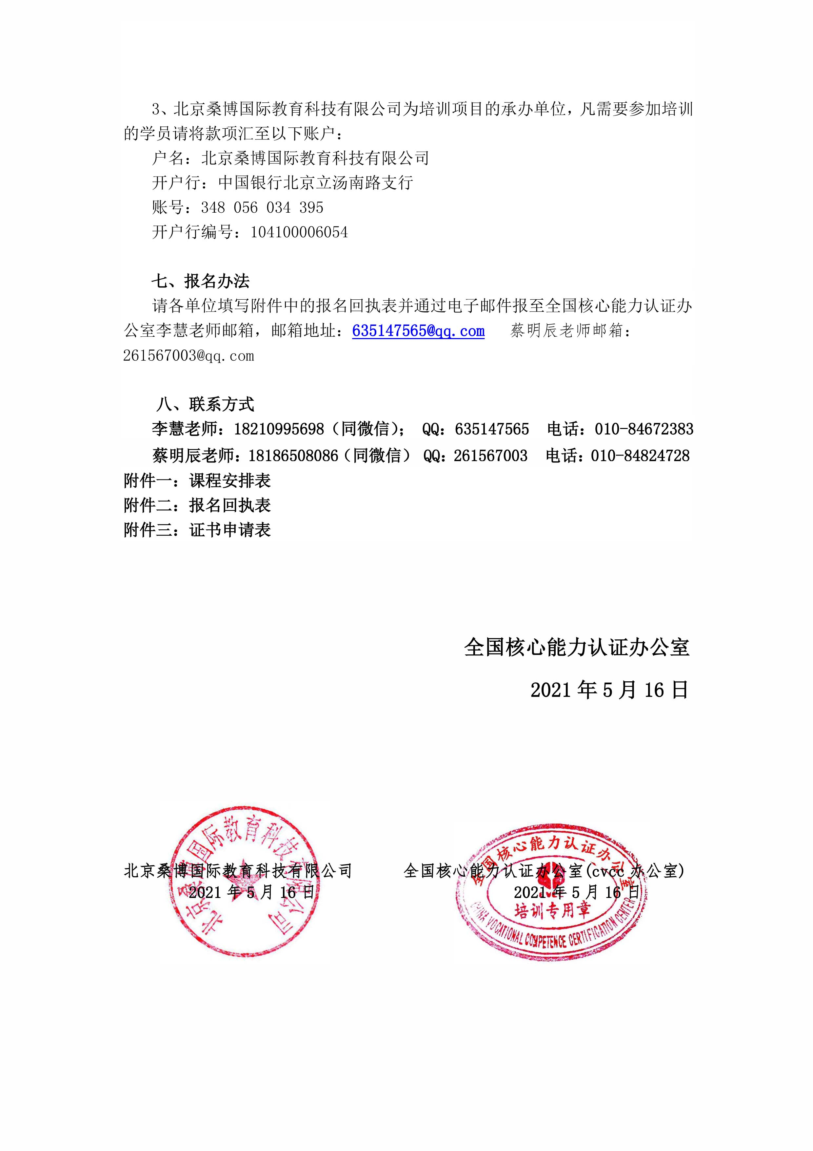

全国核心能力礼仪指导师培训班日程安排
（时间：2021年8月1-3日，地点：上海）
时间：2021年8月1日上午9:00-12:00，下午14:00-17:00；
主讲老师：董爱云老师 ； 培训主题：商务礼仪三部曲
课程  内容 | 第一单元：理清思路——概念解读  一、商务礼仪概念导入  二、商务礼仪所包含的内容及作用  三、商务礼仪三部曲  第二单元：表达态度——在意形象  一、四大标准场合  二、不同场合形象标准  三、商务形象完美呈现  1、 商务正装、通勤装  2、 商务正装配饰细节  3、 商务着装禁忌  第三单元：无声语言——精准仪态  一、挺拔的体态  二、温和的神态  三、端庄大方的举止  站姿、坐姿、走姿、蹲姿  手势与运用  第四单元：职场交往——行为呈现  一、商务会面礼仪  1、称呼、问候、点头、鞠躬、拥抱、拱手礼的运用及场合 | 2、不同场合握手的原则，及握手的顺序、规范与禁忌等  3、名片的索取方式、交换及递接规范及禁忌4、自我介绍与第三方介绍  5、奉茶与咖啡礼  6、会议礼仪  7、送别礼仪  二、商务沟通礼仪  1、面对面沟通的礼仪  ※ 寒暄与赞美  ※ 表达的方式和方法  2、电话沟通礼仪  3、邮件使用礼仪  三、商务位次礼仪  1、几种常见动态情境下的位次排列  ※ 走廊行走、上下楼梯、乘坐电梯、出入房间2、几种常见静态情境下的位次排列  ※ 会见、会谈、会议位次排列  ※ 乘车位次规范、乘车仪态规范、乘车禁忌  ※ 中餐宴请位次排列
时间：2021年8月2日上午9:00-12:00，下午14:00-17:00；
主讲老师：王旭老师 ； 培训主题：因理而教，为礼而学——以成果为导向的礼仪教学
课程单元：礼仪教学的全局视野、礼仪知识的系统梳理、以成果为导向的礼仪教学
课程内容 | 一、礼仪教学的全局视野  （一）智能时代的3个特征  （二）重新定义礼仪教学  （三）基于三元论的全局视野  二、礼仪知识的系统梳理  （一）礼仪认知的多元分析  （二）礼仪及其分类模型  1、古代礼仪五大分类  2、礼仪分类的三要素 | 3、现代礼仪八大分类  （三）礼仪教学黄金圈法则  三、以成果为导向的礼仪教学  （一）礼仪教学创新的3P法则  （二）以成果为导向的VHF法  （三）以学员为中心的AKSH法  （四）以行动为导向的TPOR法  （五）以工具为保障的SOP法
时间：2021年8月3日上午9:00-12:00 ， 下午13:30-16:30；
主讲老师：王旭老师 ； 课程单元： 社交礼仪及其教学设计、政务礼仪及其教学设计
课程内容 | 四、社交礼仪及其教学设计  （一）社交礼仪内涵及原则  （二）社交礼仪的教学设计  （三）基于TPOR法的社交礼仪教学  1、社交场景下的尊者优先原则  2、社交场景下的遵守惯例原则  3、基于TPOR法的餐宴礼仪教学 | 五、政务礼仪及其教学设计  （一）政务礼仪内涵及原则  （二）政务礼仪的教学设计  （三）基于VHF法的政务礼仪教学  1、次序排序的四大原则  2、左尊右贵的具体运用  3、《看电影学礼仪》之位次礼仪

附件二：
全国礼仪指导师（上海）培训班报名回执表
地点：上海（上海铁路大厦酒店）
时间：2021年8月1日-3日
单位名称
参  培  人  员 | 姓名 | 性别 | 职务/职称 | 手机号码 | 电子邮箱 | 住宿  （请填写：否/单住/拼房）
到达日期
发票抬头及税号
缴费方式（转账/现金/刷卡）

注：会务组联系人：李慧：18210995698（同微信）蔡明辰：18186508086（同微信）,请将报名回执发送至会务组指定邮箱：cvcclh@163.com或261567003@qq.com

说明：1、表中每一项应填写工整、准确。
2、若拼房住，有指定拼房对象或自己单住一间标间请告知会务组李老师。

附件三：
高校毕业生就业协会核心能力分会
CVCC核心能力礼仪指导师证书申请表
姓名 |  | 性别 |  |  | 出生年月 |  |  | 电子  彩色照片一张  （一寸）
职业 |  | 职称 |  |  | 民族 |  |  | 电子  彩色照片一张  （一寸）
工作单位 |  |  |  |  |  |  |  | 电子  彩色照片一张  （一寸）
通讯地址 |  |  |  |  |  |  |  | 电子  彩色照片一张  （一寸）
电子邮箱 |  |  |  |  | QQ
身份证号码 |  |  |  |  | 邮政编码
手机 |  |  |  | 座机
培训时间 |  |  |  | 证书申请模块 |  |  | 礼仪指导师证书
经 历
CVCC办公室  意见 | 年 月 日

说明：1、表中每一项应填写工整、准确。
2、此表复印有效。
3、此申请表是办理证书所需要的材料之一。并请准备齐全材料后一起发至邮箱：635147565@qq.com或261567003@qq.com【办理证书所需要材料有：证书申请表、1寸电子版证件照片、反正面电子版身份证（可拍照）】.
联系李慧老师：18210995698（同微信）QQ：635147565；蔡明辰老师：18186508086（同微信）QQ：261567003

